PINTU OTOMATIS BERBASIS ULTRASONIC INTERNET OF THINGS

A.Farha Adella¹, Muh. Fardika Pratama Putra², Farros Taufiqurrahman³, Andi Baso Kaswar³
¹Universitas Negeri Makassar
andifarhaadella08@gmail.com
²Universitas Negeri Makassar
fardika001@gmail.com
³Universitas Negeri Makassar
farrostaufiqur@gmail.com
⁴Universitas Negeri Makassar
a.baso.kaswar@unm.ac.id

ABSTRAK

Perkembangan teknologi sekarang ini sangat melambung jauh dari era sebelumnya dan menyebabkan teknologi di berbagai bidang sangat berkembang salah satunyapada industri elektronik. Teknologi ini tentunya memberikan manfaat besar terhadap pemakainya. Teknologi yang sering digunakan yaitu dengan adanya sensor. Sensor merupakan perangkat pendukung untuk mengubah besaran fisik menjadi besaran listrik. Secara umum semua sensor bekerja secara analog. Besaran yang dihasilkan oleh sensor adalah besaran analog, yaitu berupa arus listrik dengan nilai tegangan tertentu. Agar arus listrik yang dihasilkan sensor dapat diproses secara digital maka besaran tersebut harus diubah menjadi besaran digital.Sensor ultrasonik merupakan sebuah sensor yang menggunakan gelombang suara sehingga sensor dapat dipakai di tempat-tempat dengan intensitas cahaya rendah. Model yang dipakai adalah sebuah sensor ultrasonik (sensor jarak) dan Internet of Things (IoT) dalam hal ini adalah sistem buka tutup pintu secara otomatis dimana sensor ditempatkan di setiap pintu yang bisa diakses secara publik. Harapannya solusi ini akan bermanfaat bagi manajemen gedung yang akan menerapkan sistem buka tutup pintu secara otomatis.

Kata Kunci: sensor ultrasonik, ESP-32, servo.

PENDAHULUAN
Pada bidang elektronik tentunya akan berhubungan dengan berbagai bidang, salah satunya bidang arsitektur untuk pembangunan gedung. Misalnya pusat perbelanjaan yang diakses banyak orang setiap harinya. Apabila pintu manual yang diterapkan akan tidak efisien bagi pengunjung. Maka dari itu untuk mempermudah kita bisa memanfaatkan penerapan teknologi pada pintu otomatis pada sebuah gedung atau bangunan. Tapi pintu otomatis dengan sensor ultrasonik ini hanya bisa digunakan di tempat umum seperti pusat perbelanjaan, perkantoran dan sebagainya.
Istilah Internet of Things (IoT) walaupun telah ramai dibicarakan orang tetapi masih banyak yang belum mengenalnya, definisi standar hingga kini masih belum ada. Namun pada dasarnya secara sederhana dapat dijabarkan dimana benda-benda (objek) disekitar kita yang dapat saling berkomunikasi melalui jaringan internet. IoT ini mengacu pada identifikasi suatu benda (objek) yang diinterprestasikan secara visual melalui jaringan kabel ataupun nirkabel ke dunia maya (internet) kemudian diolah menggunakan perangkat lunak aplikasi khusus untuk mendapat suatu informasi. Implementasi dari IoT tergantung keinginan dari pengembang termasuk perangkat lunak yang dibuatnya [1].
Penelitian terdahulu menggunakan sensor PIR (Passive Infrared Receiver) yang berbasiskan infared. Sensor ini bekerja berdasarkan prinsip gelombang cahaya yang dipantulkan. Sensor ini akan mendeteksi adanya manusia yang akan mendekati pintu. Kemudian mengirimkan sinyal ke unit proses arduino yang didalamnya ada chip mikrokontroler. Mikrokontroler akan mengirimkan data hasil pengolahan ke motor servo sehingga dapat membuka tutup pintu secara otomatis [2].
Pembukaan pintu menggunakan sensor PIR bagus digunakan pada perkantoran agar pintu terbuka secara praktis. Namun penggunaan sensor ini tidak terlalu efektif apabila penerapannya di luar ruangan karena ketidakmampuan untuk menggunakannya di bawah sinar matahari akibat gangguan.
Masih banyak penelitian lain yang merujuk pada lock door sistem ini. Referensi [3] menunjukkan bahwa sistem buka tutup pintu menggunakan suara manusia. Sistem yang dibuat pada penelitian ini adalah prototype system buka tutup pintu otomatis berbasis voice recognition. Sistem ini menggunakan suara sebagai kode untuk membuka atau menutup pintu tumah pengguna, sistem ini hanya akan mengenali suara yang tpemilik rumah yang sebelumnya sudah dilakukan pemngambilan sampel suara dan sampel tersebut tersimpan pada database program.
Penggunaannya sangat praktis apabila diterapkan di rumah dan tidak lagi secara manual (kunci) yang biasa hilang. Namun pada pemberian perintah pada alat yang dibuat masih terdapat kegegalan, dikarenakan pengucapan kata yang kurang jelas serta intonasi yang beda dengan suara yang sebelumnya telah direkam dalam program.
Penelitian buka tutup pintu menggunakan RFID atau Radio Frequency Identification[4]. RFID merupakan proses pengidentifikasian otomatis dengan sistem frekuensi radio[5]. Sistem ini menggunakan RFID tag berupa kartu. RFID reader mengambil informasi yang berisi tag di dalam kisaran beberapa millimeter dari reader. Kemudian informasi dikirim ke database untuk mengonfirmasi. Apabila informasi dari tag terverifikasi maka pintu akan terbuka.
Penggunaan sistem RFID ini berhasil menerapkan sistem keamanan yang dapat diterapkan untuk mencatat kehadiran di ruang institut dan pintu hanya akan terbuka bila informasi tag cocok dengan database. Gangguan akan terjadi jika terdapat frekuensi lain yang terpancarkan oleh alat lainnya yang bukan untuk RFID, sehingga chip akan merespon frekuensi tersebut.
Saat ini masih terdapat beberapa bangunan gedung dengan pintu ukuran besar dan menggunakan sistem buka tutup secara manual. Sistem buka tutup pintu yang masih manual ini tidak efektif apabila diterapkan pada tempat dengan ukuran pintu yang sangat besar lagi. Sebagai contoh bangunan publik yang membutuhkan proses yang cepat sepertipusat perbelanjaan dimana jumlah pengunjungnya sangat besar perharinya. Apabila pintu yang digunakan secara manual, maka akan banyak virus maupun bakteri yang menempel pada gagang pintu tersebut yang berasal dari tangan pengunjung. Buka tutup pintu yang manual ini juga akan membuat kesulitan untuk manusia yang membawa barang belanjaan yang banyak dan tentunya orang yang memiliki kekurangan disabilitas seperti tuna netra apabila akan memasuki tempat umum seperti pusat perbelanjaan, perkantoran dan lainnya.
Penelitian ini bertujuan untuk membahas tentang pintu otomatis berbasis IoT dengan judul “Ultrasonic IoT Based Automatic Door”. Diterapkan pada pembuatan pintu otomatis bangunan pusat perbelanjaan agar dapat memudahkan pengunjung untuk masuk dan keluar tanpa harus mendorong dan menarik pintu. Tujuan penelitian lainnya adalah penghitung pengunjung minimarket dengan menggunakan sensor ultrasonik agar dapat mengetahui jumlah pengunjung di tempat perbelanjaan tersebut.

TINJAUAN TEORI
- ESP-32
ESP-32 adalah mikrokontroler yang dikenalkan oleh Espressif System dan berfungsi untuk menampung dan memproses semua port dan ic sehingga bisa mengontrol driver sehingga port atau device yang terhubung ke mikrokontroller tersebutdapat berjalan dengan baik. Mikrokontroller ini juga memiliki kemampuan untuk terhubung ke jaringan internet melalui wireless tanpa tambhan board lagi karena sudah tersedia modul Wi-Fi dalam chip sehingga sangat mendukung untuk membuat sistem aplikasi maupun web Internet of Things [9].
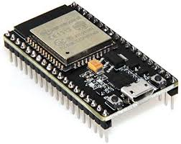
Gbr. 1 ESP-32

- SENSOR ULTRASONIK
Sensor ultrasonik adalah sebuah sensor yang berfungsi untuk mengubah besaran fisis (bunyi) menjadi besaran listrik dan sebaliknya. Cara kerja sensor ini didasarkan pada prinsip dari pantulan suatu gelombang suara sehingga dapat dipakai untuk menafsirkan eksistensi (jarak) suatu benda dengan frekuensi tertentu. Disebut sebagai sensor ultrasonik karena sensor ini menggunakan gelombang ultrasonik (bunyi ultrasonik).
Gelombang ultrasonik adalah gelombang bunyi yang mempunyai frekuensi sangat tinggi yaitu 20.000 Hz. Bunyi ultrasonik tidak dapat di dengar oleh telinga manusia. Bunyi ultrasonik bisa merambat melalui zat padat, cair dan gas. Reflektivitas bunyi ultrasonik di permukaan zat padat hampir sama dengan reflektivitas bunyi ultrasonik di permukaan zat cair. Akan tetapi, gelombang bunyi ultrasonik akan diserap oleh tekstil dan busa [1].

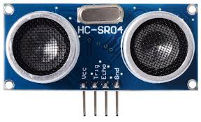
Gbr. 2 Sensor ultrasonik

- MOTOR SERVO
Servo adalah perangkat kecil yang menggabungkan motor DC tiga kabel, gir kereta, potensiometer, dan terintegrasi sirkuit, dan bantalan poros keluaran. Dari tiga kabel yang menonjol dari casing motor, satu untuk daya satu untuk ground, dan satu lagi adalah jalur input kontrol. Poros servo dapat diposisikan ke sudut tertentu posisi dengan mengirim sinyal kode. Selama sinyal kode ada pada jalur input, servo akan dipertahankan posisi sudut poros. Jika sinyal kode berubah, maka posisi sudut poros berubah. Penggunaan servos yang sangat umum adalah pada model yang dikendalikan radio seperti mobil, pesawat terbang, robot, dan boneka. Mereka jugacdigunakan di kapal layar tugas berat yang kuat. Servo dinilai untuk kecepatan dan torsi. [6].
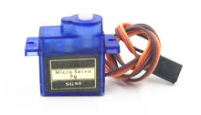
Gbr. 3 Motor Servo
- LCD
LCD (Liquid Crystal Display) merupakan perangkat display yang paling umum dipasangkan ke mikrokontroler, mengingat ukurannya yang kecil dan kemampuan menampilkan karakter atau grafik yang lebih baik dibandingkan display 7 segment ataupun alphanumeric.
LCD (Liquid Crystal Display) adalah
Modul penampil yang banyak digunakan karena tampilannya menarik. LCD yang paling banyak digunakan saat ini adalah LCD M1632 karena harganya cukup murah. LCD M1632 merupakan modul LCD dengan tampilan (2 baris x 16 kolom) dengan konsumsi daya rendah [7].
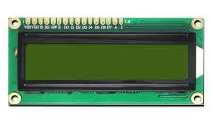
Gbr. 4 LCD
- DATABASE
Database merupakan kumpulan dari item data yang saling berhubungan satu dengan yang lainnya yang diorganisasikan berdasarkan sebuah skema atau struktur tertentu, tersimpan dihardware komputer dan dengan software untuk melakukan manipulasi untuk kegunaan tertentu (Ladjamuddin, 2005). Database dapat juga diartikan Koleksi data yang terorganisasi untuk melayani beragam aplikasi secara efisien dengan mensentralisasi data dan meminimali-sasi data yang berlebih (Laudon dkk, 2005).

METODE PENELITIAN

Gbr. 5 Kerangka kerja sistem

Dalam penelitian ini, kami mengusulkan sistem buka tutup pintu secara otomatis menggunakan sensor ultrasonik. Sistem ini diterapkan pada perkantoran maupun ruang public. Gbr.5 menunjukkan langkah kerja sistem, berikut penguraiannya:
Langkah 1: Ultrasonik mendeteksi object.
Langkah 2: Ultrasonik mengirim data ke esp32.
Langkah 3: Esp32 mengirim Perintah ke servo untuk membuka pintu dan esp 32 mengirim perintah ke lcd untuk menampilkan tulisan “silahkan masuk” serta mengirim perintah ke led hijau dan buzzernya untuk menyala.
Langkah 4: Esp32 mengirim data ke database web.
Langkah 5: web menampilkan data dari database web.

- ALAT DAN BAHAN
Alat yang digunakan dalam penelitian ini adalah:
- Solder Listrik
Solder listrik merupakan alat pemanas timah yang mengubah energi listrik menjadi energi panas, sehingga alat tersebut sangat dibutuhkan dalam pembuatan alat elektronika sebagai penempelan timah.
- Jumper
Jumper digunakan sebagaipenghubung antara perangkat elektronik.
- ESP-32
ESP-32 digunakan sebagai mikrokontroller sari rangkaian-rangkaian yang sudah dihubungkan.
- Sensor Ultrasonik
Kerja sensor ini didasarkan pada prinsip dari pantulan suatu gelombang suara sehingga dapat dipakai untuk menafsirkan eksistensi (jarak) suatu benda dengan frekuensi tertentu.
- Servo
Motor servo bekerja dengan sistem closed feedback dimana posisi dari motor servo akan diinformasikan kembali ke rangkaian kontrol yang ada didalam motor servo.

- PELAKSANAAN PROYEK
- Pembuatan miniatur pintu sederhana.
- Pemasangan servo pada pintu untuk menggerakkan pintu dua arah.
- Pemasangan sensor ultrasonik berfungsi untuk mendeteksi gelombang frekuensi.
- Pemasangan ESP-32 untuk mengirim data ke web.

HASIL PENELITIAN
- PENGUJIAN
Hasil dan pembahasan mengenai pengujian perencanaan alat yang akan dibuat, tujuan dari pengujian alat ini adalah untuk membuktikan apakah sistem yang dirancang memenuhi spesifikasi yang telah direncanakan, pengujian ini meliputi
- Pengujian analisis software (web)
- Pengujian rangkaian Hardware

- INTERFACE CONTROL
Control door system ini menggunakan interface berbasis web dengan software yang digunakan sublime text, interface digunakan sebagai penghubung antara pengguna sebagai pengontrol pintu.

- PENGUJIAN MOTOR SERVO
Prinsip kerja motor didasarkan pada peletakan suatu konduktor dalam suatu medan magnet. Pembahasan mengenai prinsip aliran medan magnet akan membantu cara kerja dari sebuah motor. Jika suatu konduktor dililitkan dengan kawat berarus maka akan dibangkitkan medan magnet berputar. Kontribusi dari setiap putaran akan merubah intensitas medan magnit yang ada dalam bidang yang tertutup kumparan. Dengan cara inilah medan magnit yang kuat terbentuk. Tenaga yang digunakan untuk mendorong flux magnit tersebut disebut Manetomotive Force ( MMF) [8].
Pada pengujian motor servo dengan posisi 140⁰ membutuhkan delay 4s. dikarenakan sensor ultra sonic mendeteksi adanya gerakan yang diterima, diperoses ke mikrokontroler dan memberikan perintah pada motor servo untuk menutup atau membuka secara otomatis.

TABEL 1. WIRING ANTARA SERVO DENGAN ESP-32
Motor servo | Esp32
5v | Vin
Gnd | Gnd
Pmw | d13

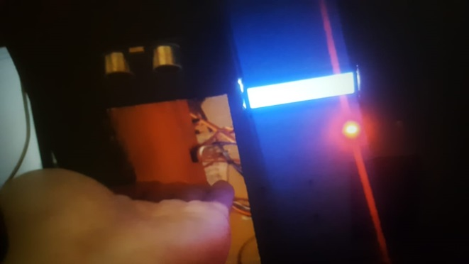
Gbr. 6 Pintu terbuka ketika ada objek

- PENGUJIAN ULTRASONIK
Pada sensor ultrasonik, gelombang ultrasonik dibangkitkan melalui sebuah alat yang disebut dengan piezoelektrik dengan frekuensi tertentu. Piezoelektrik ini akan menghasilkan gelombang ultrasonik (umumnya berfrekuensi 40kHz) ketika sebuah osilator diterapkan pada benda tersebut. Secara umum, alat ini akan menembakkan gelombang ultrasonik menuju suatu area atau suatu target. Setelah gelombang menyentuh permukaan target, maka target akan memantulkan kembali gelombang tersebut. Gelombang pantulan dari target akan ditangkap oleh sensor, kemudian sensor menghitung selisih antara waktu pengiriman gelombang dan waktu gelombang pantul diterima [1].
Pada pengujian sensor ultrasonik Jika ada orang atau objek dalam radar sensor ultrasonik (8cm) maka pintu akan secara otomatis terbuka, sinyal dikirim ke mikrokontroler yang pada gilirannya membuka pintu sesuai dengan bantuan motor servo. Di sisi lain, ketika tidak ada objek dalam rentang yang ditentukan, penutupan pintu diaktifkan. Pintu tetap terbuka selama benda masih dalam jangkauan deteksi yang ditentukan.

TABEL 2. WIRING ANTARA SENSOR ULTRASONIK DENGAN ESP-32
Ultrasonik | Esp32
gnd | Gnd
trig | d4
echo | d5
vcc | Vin

TABEL 3. HASIL PENGUJIAN SENSOR ULTRASONIK
Jarak | Respon Proyek | Respon Seharusnya | Kesimpulan
7cm | Terbuka | Terbuka | Betul
11cm | Terbuka | Tertutup | Salah
4cm | Terbuka | Terbuka | Betul
2cm | Terbuka | Terbuka | Betul
3cm | Terbuka | Terbuka | Betul
5cm | Tertutup | Terbuka | Salah
6cm | Terbuka | Terbuka | Betul

Saat sensor ultrasonik mendeteksi ada benda dijarak 8cm atau kurang, maka servo akan bergerak untuk membuka pintu. Jika sensor ultrasonik mendeteksi benda dijarak 9cm atau
lebih atau tidak mendeteksi adanya benda, maka servo tidak akan bergerak dan akan tetap tertutup pintu. Tabel yang salah di atas merupakan table perbandingan bahwa jika jarak object berada 5cm dan pintu masih tertutup maka dinyatakan salah begitu juga apabila jarak object 11cm dan pintu terbuka maka dinyatakan salah.

- PENGUJIAN WEB
Halaman web yang bersifat dinamis dapat sangat berguna dan menghemat segala keperluan, jika ingin mengubah halaman maka kita hanya perlu mengubah halaman itu saja tanpa perlu mengubah lainnya. Web ini dibuat dengan menggunakan aplikasi Sublime text agar dapat menyunting file berekstensi php. Halaman yang paling pertama dibuat adalah index.php. Didalam index.php dapat diisi dengan beragam hal seperti tombol yang dapat memindahkan ke halaman lainnya.
Lalu dapat juga membuat halaman login. Untuk membuat halaman login, kita membutuhkan database. Membuat database dengan nama kelompok 3 atau nama lainnya, lalu buat tabel user untuk menyimpan data username dan password. Isi tabel dengan username dan password, mungkin saja password harus dalam bentuk md5. Setelah itu buat file login.php dapat diganti dengan nama lain. Isi halaman login dengan form untuk mengisi misalkan username dan password atau sebagainya. Setelah itu menyambungkan hasil masukan form dengan database lalu mencocokkan hasilnya. Bila hasil form sama dengan database maka dari login.php akan pindah ke halaman yang diinginkan.

TABEL 4. PENGUJIAN WEB
Skenario Pengujian | Hasil Yang Diharapkan | Kesimpulan
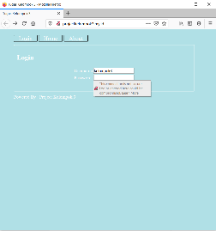  Mengisi Username tanpa mengisi Password lalu melakukan ‘login’ | 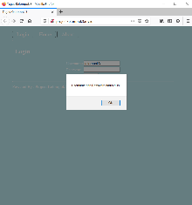  Sistem pada web akan menolak dan akan menampilkan pesan “Username dan Password harus di isi !” | Betul
Mengisi Password tanpa mengisi Username lalu melakukan ‘login’  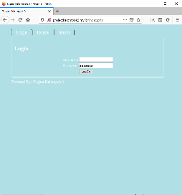 | Sistem pada web akan menolak dan akan menampilkan pesan “Username dan Password harus di isi !”  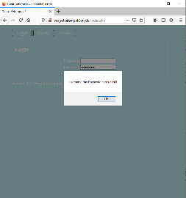 | Betul
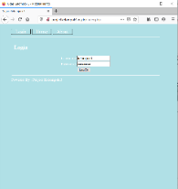  Mengisi Username dan mengisi Password lalu melakukan ‘login’ | Sistem pada web akan mengizinkan login  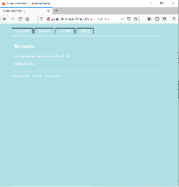 | Betul

Pada sistem login pada web, jika pengguna hanya memasukkan username tanpa memasukkan password maka web akan memberi respon bahwa “username dan password harus diisi”. Begitu pula jika pengguna hanya memasukkan password saja tanpa memasukkan username maka web akan memberi respon bahwa “username dan password harus diisi”. Jika pengguna memasukkan username dan password dengan benar maka web akan mengizinkan login pada pengguna tersebut.

KESIMPULAN
Berdasarkan pembahasan yang telah diuraikan, jika seseorang dalam radar sensor ultrasonik berjarak 8cm , dan bantuan motor servo dengan posisi 140 derajat membutuhkan delay 4s maka pintu akan terbuka secara otomatis. 2. Control door system ini menggunakan interface berbasis Web yang digunakan untuk penghubung antara pengguna sebangai pengontrol pintu.
Mengenai Ultrasonic IOT Based Automatic Door, maka dapat dibuat kesimpulan bahwa kelebihan dari Ultrasonic IOT Based Automatic Door adalah data berapa banyak dan kapan orang masuk kedalam ruangan dapat di ketahui dengan melihat data dari web. Kedepannya kami berencana mengembangkan project ini dengan menambahkan sensor rfid sehingga yang dapat masuk kedalam ruangan hanya orang yang kartunya telah terdaftar kedalam system.

DAFTAR PUSTAKA
[1] A.D. Limantara, Y.C.S. Purnomo, S.W. Mudjanarko, “Pemodelan sisem pelacakan lot parker kosong berbasis sensor ultrasonic dan internet of things (IoT) pada lahan parker diluar jalan,” di Seminar Nasional Sains dan Teknologi Fakultas Teknik Univ. Muhammadiyah Jakarta, 2017, paper TS-006, pp. 2-3.
[2] Novi Lestari, “Rancang bangun pintu otomatis menggunakan arduino uno dan PIR (Passive Infra Red) sensor di SMP Negeri Simpang Semambang, Jurnal Sistem Komputer Musirawas, vol. 2, no. 2, p. 64, Des 2017.
[3] S. Ariyanti, S. S. Adi, S. Purbawanto, “Sistem buka tutup pintu otomatis berbasis suara manusia,” ELINVO (Electronics, Informatics, and Vocational Education), vol. 3, no. 1, pp. 84-90, Mei 2018.
[4] G. K. Verma, P. Tripathi, “A digital security system with door lock system using RFID technology,” International Journal of Computer Application, vol. 5, no. 11, pp 6-7, Ags 2010.
[5] D. Saputra, D. Cahyadi, A. H. Kridalaksana, “Sistem operasi perpustakaan dengan menggunakan Radio Frequency Identification (RFID),” vol. 5, no. 3, p. 3, Sept 2010.
[6] Orji EZ, “Arduino based door automation system using ultrasonic sensor and servo motor,” Journal of Scientific and Engineering Research, vol.5, no.4, pp. 344, 2018.
[7] W. Budiharto dan S. Firmansyah, Elektronika Digital dan Mikroprosesor, 1nd ed., Yogyakarta: Andi, 2008.
[8] R. Martin, “Sistem kendali palag pintu otomatis menggunakan barcode berbasis mikrokontroler atmega 328p-Pu pada pintu masuk perpustakaan Unila,” Jurusan Teknik Elektro Universitas Lampung, 2015.
[9] A. Zarkasi, M. N. Halim, D. D. Mahendra, M. A. Fadila, “Rancang bangun sendok penderita parkidon menggunakan mikrokontroller,” Prodi Teknik Komputer Fakultas Ilmu Komputer Univ. Sriwijaya Palembang, vol.5, no.1, pp 978-979-587-856-9, 2019.

